理科教育法Ⅲ

学習指導案

**浮沈子を用いて浮力について考える**

2013年6月22日実施

2班　大内靖子　滝彩実　池田愛理　吉永生

**科目・単元**　　　物理Ⅰ　様々な力とその働き「圧力・浮力」

**単元**

　物体の運動などの様々な物理現象やエネルギーへの関心を高め、観察、実験などを通して物理的に探究する能力と態度を培い、物理学の基本的な概念や原理・法則、物理学の果たす役割を理解し、科学的な見方や考え方ができるようにする。

　この単元では特に、圧力・浮力について物体の運動の観察から、原則・法則の理解や科学的な見方・考え方を身につける。

**対象**

進学校ではない高校の生徒を対象とし、物理Ⅰを履修する生徒であれば、文系理系は問わない。実験や演習を取り入れ、興味や疑問を抱かせ、より理解を深めることをねらいとする。

**本時のテーマ**　浮沈子を用いて浮力について考える。

**この授業のねらい**

　浮沈子の浮き沈みの様子から、浮力は体積に比例するということを、経験を通して学び、浮力について理解を深める。

**評価の基準**　　授業・実験に対する積極性、授業態度

**本時の詳細**

|  |  |  |  |  |
| --- | --- | --- | --- | --- |
| 過程 | 学習内容 | 教師の支援 | 生徒の学習活動 | 指導上の留意点 |
| 導入  5分 | 浮沈子がどのようなものか観察する。 | ペットボトルを握り、浮沈子を沈ませて見せる。 | 教師の実験を見る。 | ペットボトル内のしょう油さしに注目するように言ってから沈ませる。 |
| 実験  8分 | 浮沈子を作成する。  浮沈子を沈ませる。 | 作成の様子を見て回り、うまくできるようにアドバイスをする。  側面へ力を加えると浮沈子が沈むことを教える。  レジュメを配布する | 班で協力して浮沈子を作成する。  ペットボトルを握って沈ませる。 | ペットボトル内に空気が入れないこと、しょう油さし内へ入れる水の量についてアドバイスする。  できているか確認し、できていない生徒へはアドバイスをする。 |
| 展開  7分 | 浮沈子の原理について考える。 | 発問  「プリントに書かれたルールと、黒板に書いたヒントを基に、なぜ浮沈子が沈むのか考えてください。」 | 予想される回答  「水が浮沈子をおし沈めた」 |  |
| まとめ  10分 | 浮沈子が沈む原理について学び、浮力（浮力は体積の大きさに比例する）についての理解を深める。  確認問題を解いて、理解度確認する。 | 浮沈子が沈む理由を黒板に力を書き込みながら説明する。  確認問題を解かせる。  答え合わせをする。 | 説明を聞きながら、プリントの該当箇所に自分たちなりにまとめる。  確認問題を解く。  答え合わせをする。 | 先ほどの発問に対する回答へのコメントをする。  問題を解く様子から理解しているか確認する。 |

**板書計画**

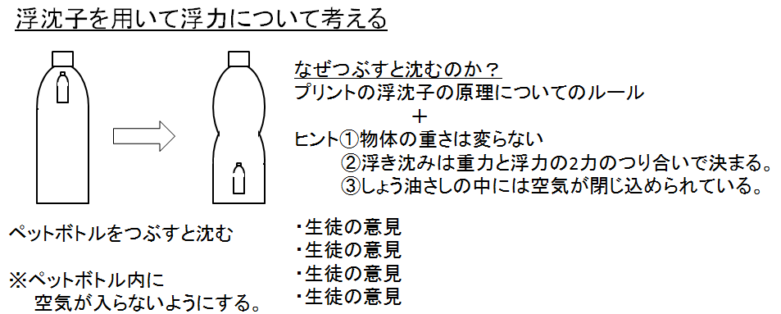

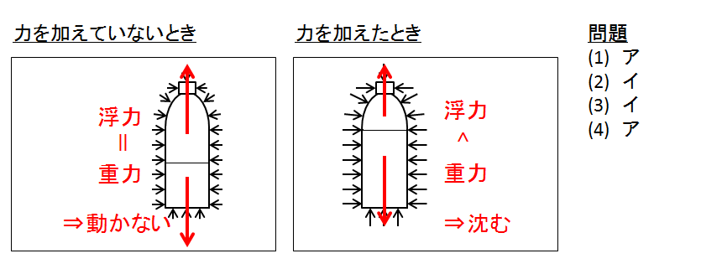

**配布資料**

次の頁を配布する。なお、確認問題の答えは（１）ア、（２）イ、（３）イ、（４）アである。

**浮沈子を用いて浮力について考える**

～なぜペットボトルをつぶすと中のしょう油さしは沈むのか～

浮沈子の原理についてのルール。

①　静止した物体に反対向きに2つの力が働くとき、どちらかの力が大きければ、物体大きい方の力の向きに動き出す。

②　液体中の物体はその物体が押しのけた液体の重さに等しい浮力を受ける。

③　密閉した容器内の液体の一部に圧力を加えると、液体中のすべての場所で圧力が均等にかかる。

④　温度が一定のとき、一定量の気体の体積は圧力に反比例する。

上のルールと黒板のヒントから浮沈子が沈む理由を考えてみよう。

【　　　　　　　　 】

説明を聞きながら下の図にまとめよう。

力を加えていないとき　　　　　　　　　　　　力を加えたとき

確認問題　正しいものを選びなさい。

ペットボトルの側面を押すと、浮沈子の中の空気の圧力が【(1) ア：大き・イ：小さ 】くなる。その結果、浮沈子の中の空気の体積が【(2) ア：大き・イ：小さ 】くなる。その結果、浮沈子にはたらく浮力が【(3) ア：大き・イ：小さ 】くなる。その結果、浮沈子にはたらく重力のほうが浮力よりも

【(4) ア：大き・イ：小さ 】くなる。よって、浮沈子が下に沈む。